Оглавление
1. Проектирование предметной области 2
1.1. Этапы выполнения функционального анализа 2
2.1.1. Составление организационной структуры 2
2.1.2. Моделирование диаграммы вариантов использования 2
2.1.3. Определение бизнес-процессов и ЦКП 3
2.1.4. Графическое представление функции 6
2.1.5. Анализ входной и выходной информации 6
2.1.6. Составление органиограммы 7
1.2. Моделирование CASE-средствами и CASE-технологиями 7
1.3. Структурный анализ 7

Проектирование предметной области

Этапы выполнения функционального анализа

2.1.1. Составление организационной структуры

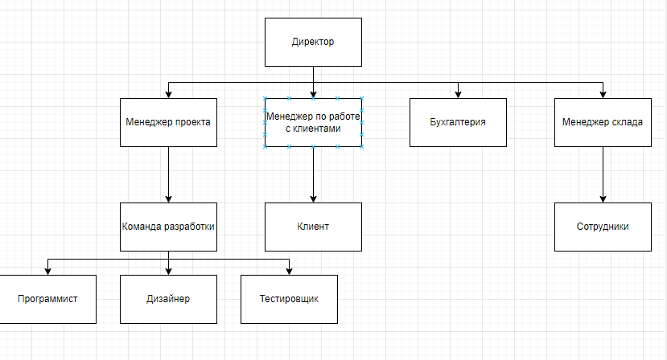
Рис. 1 «Организационная диаграмма»

2.1.2. Моделирование диаграммы вариантов использования

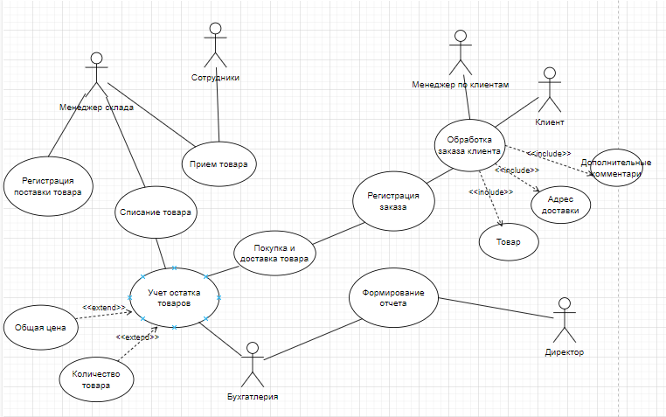

Рис. 2 «Диаграмма вариантов использования»

2.1.3. Определение бизнес-процессов и ЦКП
ЦКП – ценным конечном продуктом организации является разработанное мобильное приложение, которое удовлетворяет всем требованиям заказчика.
Таблица №1 «Общее представление бизнес-процессов»
№ | Бизнес-процесс | Ответственный за процесс
1 | Приемка товаров от поставщиков | Менеджер склада, Поставщик
2 | Оформление заказа покупателя | Менеджер по работе с клиентами, Покупатель
3 | Обработка и комплектация заказа | Менеджер склада, Сотрудник склада, Покупатель
4 | Отгрузка заказа | Менеджер склада, Сотрудник склада
5 | Подтверждение получения заказа | Покупатель, Менеджер по работе с клиентами

2.1.3.1. Детализация бизнес-процессов

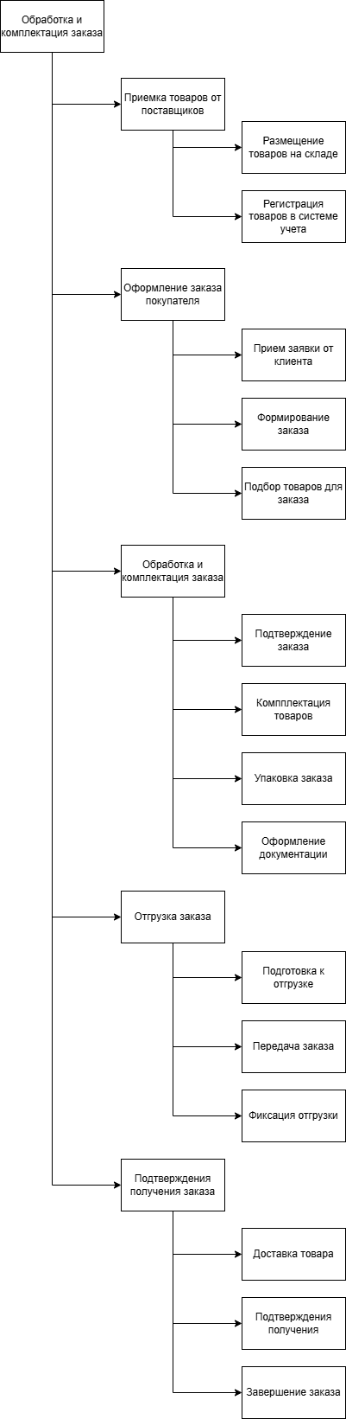
Рис. 3 «Декомпозиция «Подготовка технической документации» в виде дерева функций»

2.1.3.2. Детализация функций с учетом основных задач, объектов, субъектов
Таблица №2 «Описание функций бизнес-процессов»
№ | Функция | Элемент | Описание
1 | Подтверждение заказа | Задачи
1 | Подтверждение заказа | Согласование сроков и условий | Уточнение сроков отгрузки, условий доставки и других деталей заказа с клиентом или отделом продаж.
1 | Подтверждение заказа | Формирование подтверждающего документа | Создание официального документа, который фиксирует согласованные условия, состав товаров и сроки исполнения.
1 | Подтверждение заказа | Объекты
1 | Подтверждение заказа | Заказ клиента | Входящий документ от клиента или отдела продаж с перечнем запрашиваемых товаров, их количеством и пожеланиями по срокам.
1 | Подтверждение заказа | Подтверждение заказа | Исходящий документ, направляемый клиенту, в котором фиксируются окончательные условия выполнения заказа.
1 | Подтверждение заказа | Данные об остатках на складе | Актуальная информация о наличии товарных позиций на складе в системе учета.
1 | Подтверждение заказа | Субъекты
1 | Подтверждение заказа | Менеджер по работе с клиентами | Получает заказ от клиента, инициирует и согласует процесс подтверждения.
1 | Подтверждение заказа | Менеджер склада | Проверяет и предоставляет информацию о фактическом наличии товара на складе.
1 | Подтверждение заказа | Клиент | Направляет заказ, согласовывает условия и получает подтверждение.
2 | Комплектация товаров | Задачи
2 | Комплектация товаров | Получение списка товаров | Сотрудник склада получает распечатанный или электронный список товаров для сборки.
2 | Комплектация товаров | Сбор товаров со складских мест | Физический поиск и сбор товаров со стеллажей, полок, зон хранения согласно списку.
2 | Комплектация товаров | Проверка качества и количества | Контроль собранных товаров: нет ли повреждений, правильное ли количество, тот ли товар.
2 | Комплектация товаров | Обновление статуса заказа | Изменение статуса с "Подтвержден" на "В сборке" в системе учета.
2 | Комплектация товаров | Объекты
2 | Комплектация товаров | Лист комплектации | Документ со списком товаров для сборки, может содержать информацию о местонахождении товаров на складе.
2 | Комплектация товаров | Собранные товары | Физические товары, собранные в одном месте для упаковки.
2 | Комплектация товаров | Тележка/корзина | Инвентарь склада для транспортировки товаров при сборке.
2 | Комплектация товаров | Субъекты
2 | Комплектация товаров | Сотрудник склада | Выполняет физическую работу по сбору товаров.
2 | Комплектация товаров | Менеджер склада | Контролирует процесс сборки, проверяет качество.
3 | Упаковка заказа | Задачи
3 | Упаковка заказа | Подбор упаковочных материалов | Выбор подходящих коробок, пакетов, пленки, наполнителя в зависимости от размера и хрупкости товаров.
3 | Упаковка заказа | Упаковка товаров | Аккуратное размещение товаров в упаковке с защитой от повреждений при транспортировке.
3 | Упаковка заказа | Маркировка упаковки | Нанесение на упаковку кода заказа, адреса покупателя, отметок "Хрупкое".
3 | Упаковка заказа | Объекты
3 | Упаковка заказа | Упаковочные материалы | Коробки, пакеты, пузырчатая пленка, скотч, наполнитель, стяжки.
3 | Упаковка заказа | Упакованный заказ | Готовая к отправке посылка с товарами внутри.
3 | Упаковка заказа | Этикетка | Наклейка или бирка с информацией о заказе, прикрепленная к упаковке.
3 | Упаковка заказа | Субъекты
3 | Упаковка заказа | Сотрудник склада | Упаковывает заказ, маркирует его.
3 | Упаковка заказа | Менеджер склада | Контролирует качество упаковки.
4 | Оформление документации | Задачи
4 | Оформление документации | Формирование накладной | Создание официального документа о передаче товаров от склада покупателю по стандартной форме.
4 | Оформление документации | Выписка счета | Для юридических лиц формируется счет на оплату с реквизитами склада.
4 | Оформление документации | Печать документов | Распечатка накладной, счета, товарного чека в необходимом количестве экземпляров.
4 | Оформление документации | Подписание документов | Менеджер склада и бухгалтер ставят свои подписи, проставляется печать организации.
4 | Оформление документации | Объекты
4 | Оформление документации | Накладная | Документ, содержащий: номер заказа, дату, данные покупателя и склада, перечень товаров с количеством и ценами, итоговую сумму, подписи и печать. Оформляется в 2 экземплярах.
4 | Оформление документации | Счет на оплату | Финансовый документ для юридических лиц с реквизитами для перечисления оплаты.
4 | Оформление документации | Товарный чек | Документ для физических лиц, подтверждающий покупку.
4 | Оформление документации | Субъекты
4 | Оформление документации | Бухгалтер | Оформляет счета, проверяет финансовые данные.
4 | Оформление документации | Менеджер склада | Подписывает накладные, подтверждая отгрузку товаров со склада.
4 | Оформление документации | Директор | Его подпись может требоваться на крупных заказах или для юридических лиц.

2.1.4. Графическое представление функции
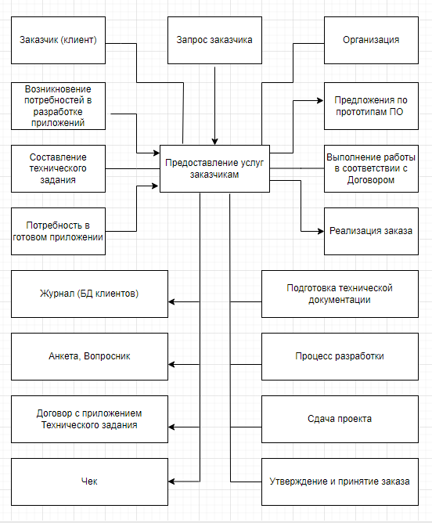
Рис. 4 «Окружение функции «Предоставление услуг заказчику»»

2.1.5. Анализ входной и выходной информации
Таблица №3 «Входные данные функций бизнес-процесса»
№ | Функция | Данные | Документ | Описание
1 | Подтверждение заказа | Заказ клиента, данные о товарах, информация об остатках на складе | Заявка клиента | Содержит перечень товаров, количество, контактные данные клиента
2 | Комплектация товаров | Подтвержденный заказ, местоположение товаров на складе, статус наличия | Лист комплектации | Список товаров для сборки с указанием складских мест
Таблица №4 «Выходные данные функций бизнес-процесса»
№ | Функция | Данные | Документ | Описание
1 | Упаковка заказа | Данные об упаковке, маркировка, готовность к отгрузке | Упакованный заказ с этикеткой | Готовая к отправке посылка с маркировкой и защитой товаров
2 | Оформление документации | Реквизиты, дата и время отгрузки, стоимость, подписи ответственных лиц | Накладная, Счет на оплату, Товарный чек | Полный комплект отгрузочных документов с подписями и печатями

2.1.6. Составление органиограммы
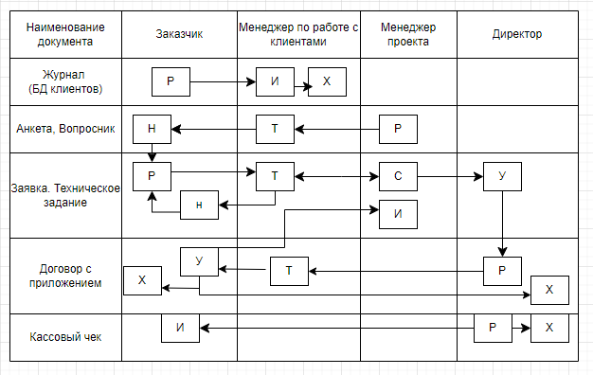
Рис. 5 «Движение документов»

2 половина отчета после Нового года

Моделирование CASE-средствами и CASE-технологиями
На выбор проектируем и оформляем:
№ | CASE-средства | CASE-технологии | Описание
1. | BPWin | IDEF (), DFD | Глубина 3 уровня, хранилище данных
2. | Visio Draw io | UML | Диаграмма прецедентов, диаграмма действий бизнес-процесса
Описание представлено в папке

Структурный анализ
Таблица №5 «Структурный анализ по 5 направлениям на 3 уровнях»
Внешний уровень | Концептуальный уровень | Внутренний уровень
Объектная структура
Функциональная структура
Структура управления
Организационная структура
Техническая структура

